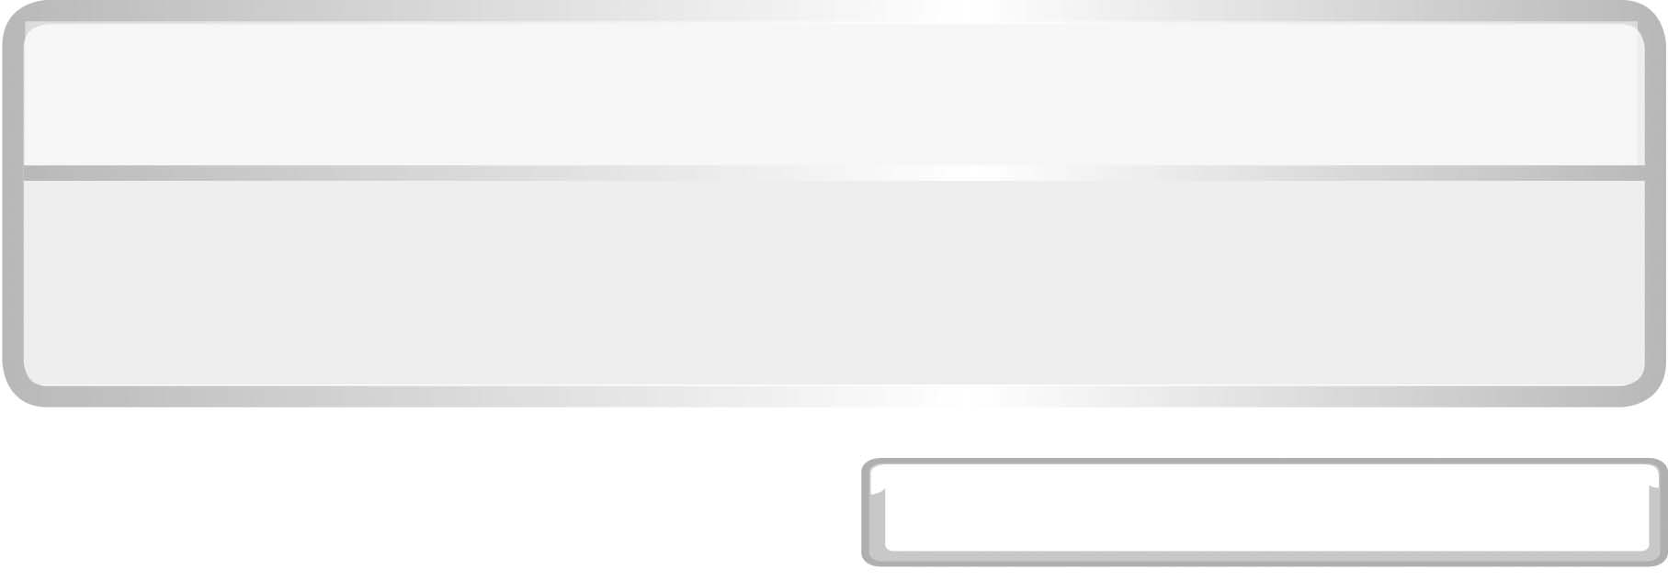
หน่วยการเรียนรู้ที่ 2 อาหารและสารอาหาร

แผนการจัดการเรียนรู้ที่ 4 อาหารที่ฉันรับประทานในแต่ละวัน

ชั้นประถมศึกษาปีที่ 6 เวลา 1 ชั่วโมง

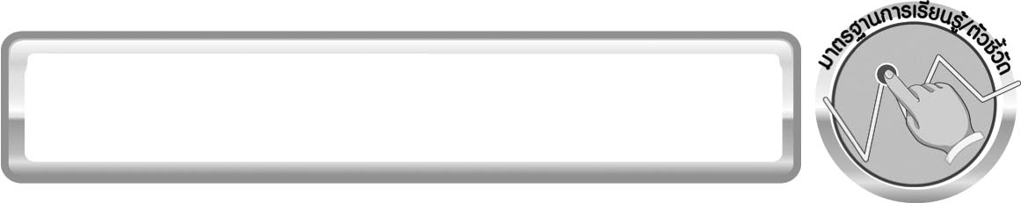
มาตรฐานการเรียนรู้/ตัวชี้วัด

มาตรฐานการเรียนรู้
มาตรฐาน ว 1.1 เข้าใจหน่วยพื้นฐานของสิ่งมีชีวิต ความสัมพันธ์ของโครงสร้าง และหน้าที่ของระบบต่างๆ ของสิ่งมีชีวิตที่ทำงานสัมพันธ์กัน มีกระบวนการสืบเสาะหาความรู้ สื่อสารสิ่งที่เรียนรู้และนำความรู้ไปใช้ในการดำรงชีวิตของตนเองและดูแลสิ่งมีชีวิต
ตัวชี้วัด
ว 1.1 ป.6/3 วิเคราะห์สารอาหารและอภิปรายความจำเป็นที่ร่างกายต้องได้รับสารอาหารในสัดส่วนที่เหมาะสมกับเพศและวัย

มาตรฐานการเรียนรู้
มาตรฐาน ว 8.1 ใช้กระบวนการทางวิทยาศาสตร์และจิตวิทยาศาสตร์ในการสืบเสาะหาความรู้ การแก้ปัญหา รู้ว่าปรากฏการณ์ทางธรรมชาติที่เกิดขึ้นส่วนใหญ่มีรูปแบบที่แน่นอน สามารถอธิบายและตรวจสอบได้ ภายใต้ข้อมูลและเครื่องมือที่มีอยู่ในช่วงเวลานั้น ๆ เข้าใจว่าวิทยาศาสตร์ เทคโนโลยี สังคม และสิ่งแวดล้อมมีความเกี่ยวข้องสัมพันธ์กัน
ตัวชี้วัด
1. ว 8.1 ป.6/1 ตั้งคำถามเกี่ยวกับประเด็น หรือเรื่อง หรือสถานการณ์ที่จะศึกษา
ตามที่กำหนดให้และตามความสนใจ
2. ว 8.1 ป.6/2 วางแผนการสังเกต เสนอการสำรวจตรวจสอบ หรือศึกษาค้นคว้า และคาดการณ์สิ่งที่จะพบจากการสำรวจตรวจสอบ
3. ว 8.1 ป.6/3 เลือกอุปกรณ์ และวิธีการสำรวจตรวจสอบที่ถูกต้องเหมาะสมให้ได้ผลที่ครอบคลุมและเชื่อถือได้
4. ว 8.1 ป.6/4 บันทึกข้อมูลในเชิงปริมาณและคุณภาพ วิเคราะห์ และตรวจสอบผลกับสิ่งที่คาดการณ์ไว้ นำเสนอผลและข้อสรุป
5. ว 8.1 ป.6/5 สร้างคำถามใหม่เพื่อการสำรวจตรวจสอบต่อไป
6. ว 8.1 ป.6/6 แสดงความคิดเห็นอย่างอิสระ อธิบาย ลงความเห็นและสรุปสิ่งที่ได้เรียนรู้
7. ว 8.1 ป.6/7 บันทึกและอธิบายผลการสำรวจตรวจสอบตามความเป็นจริง มีเหตุผล และมีประจักษ์พยานอ้างอิง
8. ว 8.1 ป.6/8 นำเสนอ จัดแสดงผลงานโดยอธิบายด้วยวาจา และเขียนรายงาน
แสดงกระบวนการและผลของงานให้ผู้อื่นเข้าใจ

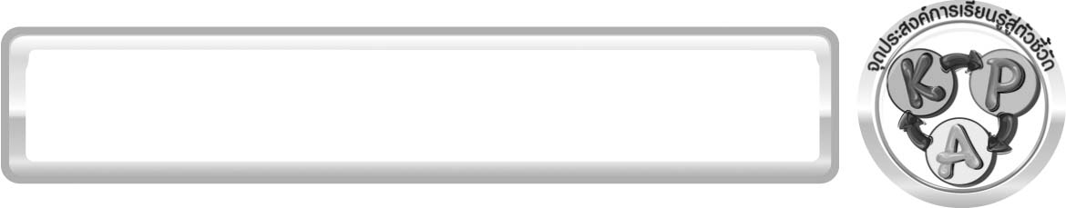
จุดประสงค์การเรียนรู้สู่ตัวชี้วัด

1. ทำกิจกรรมและสรุปผลการทำกิจกรรมเกี่ยวกับอาหารที่รับประทาน สารอาหารและปริมาณพลังงานที่ได้รับในแต่ละมื้อได้ (P)
2. วิเคราะห์อาหารที่รับประทาน ค่าพลังงานที่ได้รับในแต่ละมื้อ และคำนวณปริมาณพลังงานรวมที่ได้รับในแต่ละวันได้ (P)
3. ระบุอาหารที่รับประทาน สารอาหารและปริมาณพลังงานที่ได้รับในแต่ละมื้อได้ (K)
4. เป็นคนช่างสังเกต ช่างคิดช่างสงสัย และเป็นผู้ที่มีความกระตือรือร้นในการ เสาะแสวงหาความรู้ (A)

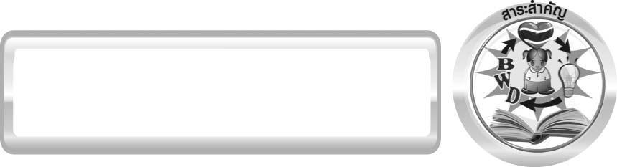
สาระสำคัญ

อาหารแต่ละชนิดมีส่วนประกอบและประโยชน์ที่แตกต่างกัน ดังนั้น จึงควรรับประทานอาหาร ให้ครบทั้ง 5 หมู่ในสัดส่วนที่เหมาะสมกับเพศ และวัย เพื่อให้ร่างกายได้รับสารอาหารครบทั้ง 6 ประเภท ได้แก่ โปรตีน คาร์โบไฮเดรต ไขมัน แร่ธาตุ วิตามิน และน้ำ ถูกต้องตามหลักอนามัย

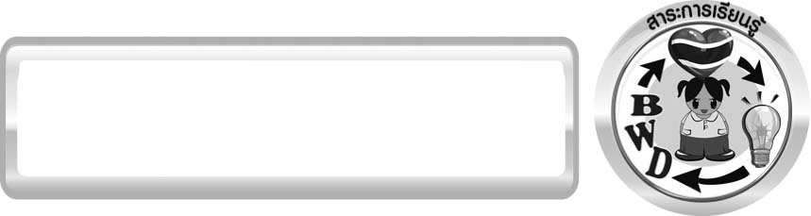
สาระการเรียนรู้

อาหาร สารอาหาร และพลังงาน
- อาหารและพลังงานที่เหมาะสมกับเพศและวัย

สมรรถนะสำคัญของผู้เรียน
1. ความสามารถในการสื่อสาร
▪ การอธิบาย การเขียน การพูดหน้าชั้นเรียน
2. ความสามารถในการคิด
▪ การสังเกต การสำรวจ การคำนวณ การคิดวิเคราะห์ การสร้างคำอธิบาย การสื่อความหมาย การทำกิจกรรมทดลองโดยใช้กระบวนการทางวิทยาศาสตร์
3. ความสามารถในการแก้ปัญหา
การแก้ปัญหาขณะปฏิบัติกิจกรรม
▪
4. ความสามารถในการใช้ทักษะชีวิต
การแสวงหาความรู้เพิ่มเติมเกี่ยวกับ การวิเคราะห์ระบุค่าพลังงานที่ได้รับในแต่ละมื้อ และคำนวณปริมาณพลังงานรวมที่ได้รับในแต่ละวัน
▪
5. ความสามารถในการใช้เทคโนโลยี


คุณลักษณะอันพึงประสงค์

ใฝ่เรียนรู้
ตัวชี้วัดที่ 4.2 แสวงหาความรู้จากแหล่งเรียนรู้ต่าง ๆ ทั้งภายในและภายนอกโรงเรียนด้วยการเลือกใช้สื่ออย่างเหมาะสม บันทึกความรู้ วิเคราะห์ สรุปเป็นองค์ความรู้ สามารถนำไปใช้ในชีวิตประจำวันได้

มีวินัย
ตัวชี้วัดที่ 3.1 ปฏิบัติตามข้อตกลง กฎเกณฑ์ ระเบียบ ข้อบังคับของครอบครัว โรงเรียน และสังคม
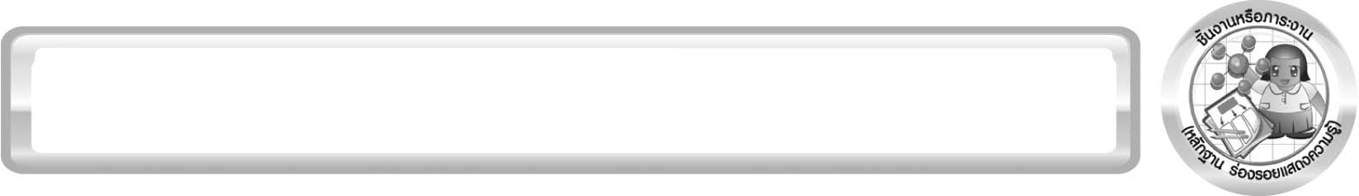
ชิ้นงานหรือภาระงาน (หลักฐาน ร่องรอยแสดงความรู้)

รายงานอาหารที่นักเรียนรับประทาน ค่าพลังงานที่ได้รับในแต่ละมื้อ และคำนวณค่าพลังงานในอาหารแต่ละมื้อ และค่าพลังงานรวมในอาหารที่รับประทานใน 1 วัน เป็นระยะเวลา 7 วัน

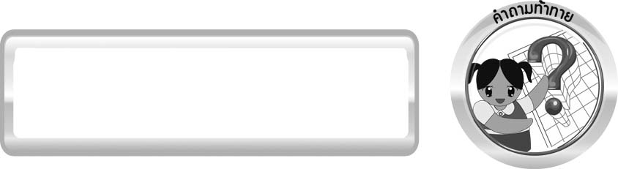
คำถามท้าทาย

นักเรียนได้รับพลังงานจากอาหารในแต่ละวันเพียงพอหรือไม่ อย่างไร

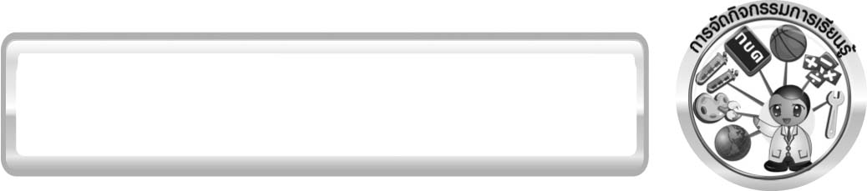
การจัดกิจกรรมการเรียนรู้

ขั้นที่ 1 สร้างความสนใจ (engagement) ( 5 นาที )
1.ให้นักเรียนศึกษาตารางพลังงานในอาหารจานเดียวบางชนิดในปริมาณต่าง ๆ และทบทวนความรู้เดิมของนักเรียน โดยให้นักเรียนตอบคำถามในประเด็นต่อไปนี้
1.1 นักเรียนได้รับพลังงานจากอาหารในแต่ละวันเพียงพอหรือไม่ อย่างไร (ตัวอย่างคำตอบ เพียงพอ เพราะมีการรับประทานอาหารในแต่ละมื้อครบ 5 หมู่ และได้รับสารอาหารครบทั้ง 6 ประเภท)
1.2 ร่างกายนักเรียนต้องการปริมาณสารอาหารเป็นสัดส่วนอย่างไร (ตามประสบการณ์ การเรียนรู้ของผู้เรียนและดุลยพินิจของครูผู้สอน)

ขั้นที่ 2 สำรวจและค้นหา (exploration) ( 20 นาที )
1. ครูอธิบายขั้นตอนและวิธีการทำกิจกรรมที่ 2.3 เรื่อง อาหารที่ฉันรับประทานในแต่ละวัน ในใบงานที่ 10 ให้นักเรียนฟังให้เข้าใจอย่างชัดเจน โดยครูเขียนขั้นตอนลงในกระดาษฟลิปชาร์ต และนำขึ้นหน้ากระดาน
2. ให้นักเรียนแบ่งกลุ่ม กลุ่มละ 4 คน จากนั้นให้นักเรียนทำกิจกรรมที่ 2.3 เรื่อง อาหารที่ฉัน-รับประทานในแต่ละวัน และบันทึกผลการทำกิจกรรม ลงในใบงานที่ 10

ขั้นที่ 3 อธิบายและลงข้อสรุป (explanation) ( 20 นาที )
1.ให้นักเรียนนำเสนอผลการทำกิจกรรมหน้าชั้นเรียนเพื่อเปรียบเทียบและตรวจสอบความถูกต้อง
2.ให้นักเรียนร่วมกันอภิปรายและแสดงความคิดเห็นเกี่ยวกับผลการทำกิจกรรม โดยครูถามคำถามหลังทำกิจกรรม ดังนี้
2.1 ปริมาณพลังงานในอาหารที่นักเรียนเลือกรับประทานในแต่ละมื้อมีค่าเท่าใด (ตัวอย่างคำตอบ อาหารเช้า 420 กิโลแคลอรี อาหารกลางวัน 766 กิโลแคลอรี
อาหารเย็น 522 กิโลแคลอรี)
2.2 ปริมาณพลังงานในอาหารที่นักเรียนรับประทานใน 1 วัน มีค่าเท่าใด (ตัวอย่างคำตอบ 1,708 กิโลแคลอรี)
2.3 นักเรียนได้รับพลังงานจากอาหารที่เลือกรับประทานในแต่ละวันเพียงพอหรือไม่ อย่างไร (เพียงพอ เหมาะสมได้สัดส่วน)
2.4 สรุปผลการทำกิจกรรมนี้ได้อย่างไร (เราควรรับประทานอาหารให้ถูกสัดส่วนและเหมาะสมกับเพศและวัยเพื่อให้ได้รับพลังงานที่เพียงพอ)
2.5 อาหารที่นักเรียนรับประทานในแต่ละมื้อ มีสารอาหารครบ 6 ประเภทหรือไม่ ถ้าไม่ครบขาดสารอาหารประเภทใด และควรปฏิบัติอย่างไร เพื่อให้ได้รับสารอาหารครบถ้วน (ตัวอย่างคำตอบ สารอาหารที่ได้รับในอาหารมื้อเช้า กลางวัน และเย็นมีสารอาหารครบ 6 ประเภท)
จากนั้นให้นักเรียนตอบคำถามหลังทำกิจกรรมในใบงานที่ 10
3.ให้นักเรียนร่วมกันสรุปผลการทำกิจกรรมเกี่ยวกับอาหารที่ฉันรับประทานในแต่ละวันให้ได้ประเด็นตามจุดประสงค์การเรียนรู้
4. ให้นักเรียนอภิปรายเพิ่มเติม โดยครูใช้คำถาม ดังนี้
4.1 การที่นักเรียนรับประทานอาหารในแต่ละมื้อได้ถูกสัดส่วนและเหมาะสมกับเพศและวัย ทำให้นักเรียนมีสุขภาพร่างกายเป็นอย่างไร (สุขภาพแข็งแรง เจริญเติบโตสมวัย)
4.2 การที่นักเรียนรับประทานอาหารอย่างมีสัดส่วน ไม่เกิดภาวะโรคอ้วนเป็นการปฏิบัติตนตามคุณลักษณะอันพึงประสงค์อย่างไร (มีวินัย)
5.ให้นักเรียนสรุปความรู้ด้วยตนเองให้ได้ลักษณะดังนี้ “อาหารแต่ละชนิดมีส่วนประกอบและประโยชน์ที่แตกต่างกัน ดังนั้น จึงควรรับประทานอาหารให้ครบทั้ง 5 หมู่ในสัดส่วนที่เหมาะสมกับ
เพศและวัย เพื่อให้ร่างกายได้รับสารอาหารครบทั้ง 6 ประเภท ได้แก่ โปรตีน คาร์โบไฮเดรต ไขมัน
แร่ธาตุ วิตามิน และน้ำ ถูกต้องตามหลักอนามัย”

ขั้นที่ 4 ขยายความรู้ (elaboration) (10 นาที )
1.ให้นักเรียนร่วมกันอภิปรายเพิ่มเติมเพื่อเป็นการบูรณาการความรู้สู่สมรรถนะสำคัญของผู้เรียน โดยครูใช้คำถามดังนี้
1.1 การบริโภคอาหารอย่างมีสัดส่วน หมายความว่าอย่างไร (การรับประทานอาหารในแต่ละมื้อให้ครบ 5 หมู่ และมีสารอาหารครบ 6 ประเภท และรับประทานอาหารอย่างพอเพียงเพื่อให้ได้ปริมาณและคุณค่าของอาหารที่เพียงพอกับความต้องการของร่างกาย และมีสัดส่วนที่พอเหมาะกับเพศและวัย)
2. ให้นักเรียนสืบค้นข้อมูลเกี่ยวกับการบริโภคอาหารอย่างมีสัดส่วนและค่าพลังงานในอาหาร
บางชนิดจากแหล่งเรียนรู้ต่าง ๆ เช่น อินเทอร์เน็ต ห้องสมุด จากนั้นจัดทำรายงานอาหารที่นักเรียน
เลือกรับประทาน ค่าพลังงานที่ได้รับในแต่ละมื้อ และคำนวณค่าพลังงานในอาหารแต่ละมื้อ และ
ค่าพลังงานรวมในอาหารที่รับประทานใน 1 วัน เป็นระยะเวลา 7 วัน จัดทำเป็นชิ้นงาน

ขั้นที่ 5 ประเมิน (evaluation) ( 5 นาที )
1. ให้นักเรียนเขียนแสดงความรู้สึกหลังการเรียน ในประเด็นต่อไปนี้
▪ สิ่งที่นักเรียนได้เรียนรู้ในวันนี้คืออะไร
▪ นักเรียนเข้าใจเรื่องใดมากที่สุด
▪ นักเรียนมีปัญหาหรือข้อสงสัยในเรื่องใดบ้าง
▪ นักเรียนพึงพอใจกับการเรียนในวันนี้หรือไม่
▪ นักเรียนต้องการให้ครูปรับปรุงการสอนในเรื่องใด
2. ครูประเมินการเรียนรู้ของนักเรียนดังนี้ สังเกตพฤติกรรมของนักเรียนขณะทำงานร่วมกัน สังเกตการตอบคำถามของนักเรียนในชั้นเรียน ศึกษาผลการประเมินตนเองของนักเรียนจากการเขียนแสดงความรู้สึกหลังเรียน ประเมินการสืบค้น ประเมินรายการอาหารที่นักเรียนรับประทานค่าพลังงานที่ได้รับในแต่ละมื้อ และคำนวณค่าพลังงานในอาหารแต่ละมื้อและค่าพลังงานรวมในอาหารที่รับประทานใน 1 วัน เป็นระยะเวลา 7 วัน และประเมินคุณลักษณะอันพึงประสงค์ โดยใช้แบบประเมินตามสภาพจริง

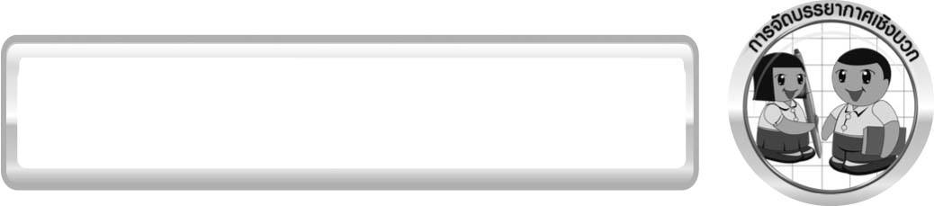
การจัดบรรยากาศเชิงบวก

ครูแสดงความชื่นชมต่อความคิด ความสามารถของนักเรียน และควรแสดงผลงานของนักเรียนเพื่อเป็นแรงจูงใจให้นักเรียนผลิตผลงานที่ดี และได้เห็นผลงานที่หลากหลายของเพื่อน เป็นการเปิดความคิดของนักเรียนให้กว้างไกลขึ้น

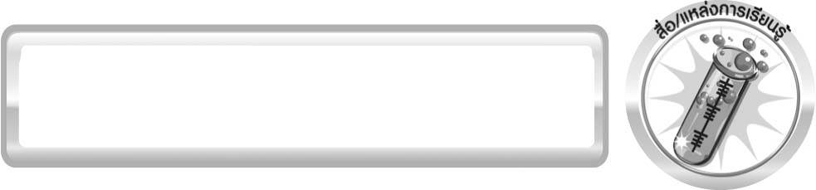
สื่อ / แหล่งการเรียนรู้

- ใบงานที่ 10 เรื่อง อาหารที่ฉันรับประทานในแต่ละวัน
- ตาราง ค่าพลังงานในอาหารบางชนิดในปริมาณต่าง ๆ
ปริมาณ
ค่าพลังงาน
(กิโลแคลอรี)
ชนิดอาหาร

1 ชาม
1 ชาม
1 จาน
1 จาน
1 จาน
1 จาน
1 จาน
1 จาน
1 แก้ว
1 แก้ว
1 แก้ว
1 แก้ว
210
160
292
577
596
614
554
332
200
170
210
230
1. ข้าวต้มกุ้ง
2. โจ๊กไก่
3. ก๋วยเตี๋ยวเส้นใหญ่ราดหน้ากุ้ง
4. ก๋วยเตี๋ยวผัดไทยใส่ไข่
5. ข้าวมันไก่
6. ข้าวคลุกกะปิ
7. ข้าวผัดกะเพราไก่
8. ขนมจีนน้ำยา
9. นมสดรสหวาน
10. นมสดรสจืด
11. นมถั่วเหลือง
12. นมช็อกโกแลต

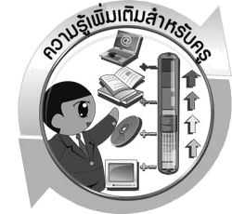
ความรู้เพิ่มเติมสำหรับครู
*ตาราง ความต้องการพลังงานที่ร่างกายควรได้รับภายใน 1 วัน
น้ำหนักตัว
(กิโลกรัม)
พลังงานที่ต้องการ/วัน
(กิโลแคลอรี)
วัย/เพศ
อายุ (ปี)
ชนิดอาหาร

เด็ก (ชาย + หญิง)

ชาย

หญิง
1 – 3
4 – 6
7 – 9
10 – 12
13 – 15
16 – 19
10 – 12
13 – 15
16 – 19

12
16
22
29
42
54
31
44
48

1,200
1,450
1,600
1,850
2,300
2,400
1,700
2,000
1,850

* ตาราง การจัดอาหารตามปริมาณพลังงานที่ต้องการ

ปริมาณพลังงานที่ต้องการ (กิโลแคลอรี)
หน่วยนับ
(กิโลแคลอรี)

1,600
2,000
2,400
ข้าว – แป้ง 8 10 12 ทัพพี

ผัก 4 5 6 ทัพพี

ผลไม้ 3 4 5 ส่วน

เนื้อสัตว์ 6 9 12 ช้อนโต๊ะ

นม 2 1 1 แก้ว

หมายถึง : กลุ่มเด็ก ผู้หญิงและผู้สูงอายุ ต้องการพลังงาน 1,600 กิโลแคลอรีต่อวัน
กลุ่มวัยรุ่นชาย – หญิง และผู้ชายวัยทำงาน ต้องการพลังงาน 2,000 กิโลแคลอรีต่อวัน
กลุ่มผู้ใช้แรงงาน เกษตรกร นักกีฬา ต้องการพลังงาน 2,400 กิโลแคลอรีต่อวัน

* ที่มา : กองโภชนาการ กระทรวงสาธารณสุข, 2542.
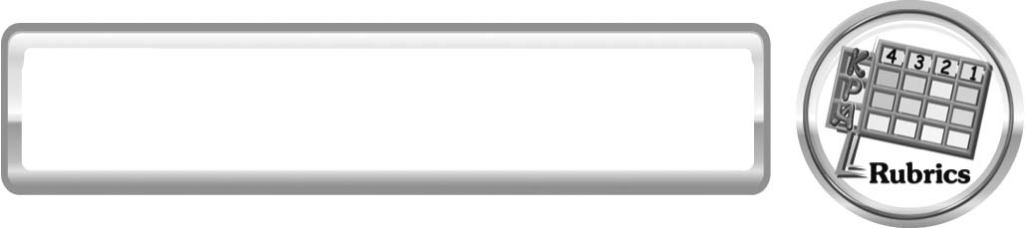
แบบประเมินการเรียนรู้
เกณฑ์การให้คะแนนแบบประเมินการแสวงหาแหล่งข้อมูล
ตัวชี้วัด | ระดับคะแนน
ตัวชี้วัด | 4 | 3 | 2 | 1
1. การวางแผนค้นคว้าข้อมูลจากแหล่งเรียนรู้ | วางแผนที่จะค้นคว้าข้อมูลจากแหล่งเรียนรู้ที่หลากหลายเชื่อถือได้ และมีการเชื่อมโยงให้เห็นเป็นภาพรวมแสดงให้เห็นถึงความสัมพันธ์ของวิธีการทั้งหมด | วางแผนที่จะค้นคว้าข้อมูลจากแหล่งเรียนรู้ที่หลากหลายและเหมาะสม แต่ไม่มีการเชื่อมโยงให้เห็นเป็นภาพรวม | วางแผนที่จะค้นคว้าข้อมูลจากแหล่งเรียนรู้ โดยมีครูหรือผู้อื่นแนะนำบ้าง | ไม่มีการวางแผนที่จะค้นคว้าข้อมูลจากแหล่งเรียนรู้อย่างเป็นระบบ
2. การเก็บรวบรวมข้อมูล | เก็บรวบรวมข้อมูลตามแผนที่กำหนดทุกประการ | เก็บรวบรวมข้อมูลโดยคัดเลือกและ/หรือประเมินข้อมูล | เก็บรวบรวมข้อมูลโดยไม่มีการคัดเลือกและ/หรือประเมินข้อมูล | เก็บรวบรวมข้อมูลเป็นระยะ ขาดการประเมินเพื่อคัดเลือก
3. การจัดกระทำข้อมูลและการนำเสนอ | จัดกระทำข้อมูลอย่างเป็นระบบ มีการเชื่อมโยงให้เห็นเป็นภาพรวม และนำเสนอด้วยแบบ ต่าง ๆ อย่างชัดเจน ถูกต้อง | จัดกระทำข้อมูลอย่างเป็นระบบ มีการจำแนกข้อมูลให้เห็นความสัมพันธ์นำเสนอด้วยแบบ ต่าง ๆ ได้อย่างถูกต้อง | จัดกระทำข้อมูลอย่างเป็นระบบ มีการยกตัวอย่างเพิ่มเติมให้เข้าใจง่ายและนำเสนอด้วยแบบ ต่าง ๆ แต่ยังไม่ถูกต้อง | จัดกระทำข้อมูล อย่างไม่เป็นระบบ และนำเสนอไม่สื่อความหมาย และไม่ชัดเจน
4. การสรุปผล | สรุปผลได้อย่างถูกต้อง กระชับ ชัดเจน และครอบคลุม มีเหตุผลที่อ้างอิงจากการสืบค้นได้ | สรุปผลได้อย่างกระชับ แต่ยังไม่ชัดเจนและไม่ครอบคลุมข้อมูลจากการวิเคราะห์ทั้งหมด | สรุปผลได้กระชับกะทัดรัดแต่ไม่ชัดเจน | สรุปผลโดยไม่ใช้ข้อมูล และไม่ถูกต้อง
5. การเขียนรายงาน | เขียนรายงานตรงตามจุดประสงค์ถูกต้องและชัดเจนและมีการเชื่อมโยงให้เห็นเป็นภาพรวม | เขียนรายงานตรงตามจุดประสงค์อย่างถูกต้อง และชัดเจน แต่ขาดการเรียบเรียง | เขียนรายงานโดยสื่อความหมายได้ โดยมีครูหรือผู้อื่นแนะนำ | เขียนรายงานได้ ตามตัวอย่าง แต่ใช้ภาษาไม่ถูกต้อง และไม่ชัดเจน

เกณฑ์การให้คะแนนแบบประเมินการปฏิบัติการทำกิจกรรมของนักเรียน
ตัวชี้วัด | ระดับคะแนน
ตัวชี้วัด | 4 | 3 | 2 | 1
1. การทำกิจกรรมตามแผนที่กำหนด | ทำกิจกรรมตามวิธีการและขั้นตอนที่กำหนดไว้อย่างถูกต้องด้วยตนเองมีการปรับปรุงแก้ไขเป็นระยะ | ทำกิจกรรมตามวิธีการและขั้นตอนที่กำหนดไว้ด้วยตนเอง มีการปรับปรุงแก้ไขบ้าง | ทำกิจกรรมตามวิธีการและขั้นตอนที่กำหนดไว้โดยมีครู หรือผู้อื่นเป็นผู้แนะนำ | ทำกิจกรรมไม่ถูกต้องตามวิธีการและขั้นตอนที่กำหนดไว้ ไม่มีการปรับปรุงแก้ไข
2. การใช้อุปกรณ์และ/หรือเครื่องมือ | ใช้อุปกรณ์และ/หรือเครื่องมือในการทำกิจกรรมได้อย่างถูกต้องตามหลักการปฏิบัติและคล่องแคล่ว | ใช้อุปกรณ์และ/หรือเครื่องมือในการทำกิจกรรมได้อย่างถูกต้องตามหลักการปฏิบัติ แต่ไม่คล่องแคล่ว | ใช้อุปกรณ์และ/หรือเครื่องมือในการทำกิจกรรมอย่างถูกต้องโดยมีครู หรือผู้อื่นเป็นผู้แนะนำ | ใช้อุปกรณ์และ/หรือเครื่องมือในการทำกิจกรรมไม่ถูกต้อง และไม่มีความคล่องแคล่วในการใช้
3. การบันทึกผลการทำกิจกรรม | บันทึกผลเป็นระยะอย่างถูกต้อง มีระเบียบ มีการระบุหน่วย มีการอธิบายข้อมูลให้เห็นความเชื่อมโยงเป็นภาพรวม เป็นเหตุ เป็นผล และเป็นไปตามการทำกิจกรรม | บันทึกผลเป็นระยะอย่างถูกต้อง มีระเบียบ มีการระบุหน่วย มีการอธิบายข้อมูลให้เห็นถึงความสัมพันธ์เป็นไปตามการทำกิจกรรม | บันทึกผลเป็นระยะแต่ไม่เป็นระเบียบ ไม่มีการระบุหน่วยและไม่มีการอธิบายข้อมูลให้เห็นถึงความสัมพันธ์ของการทำกิจกรรม | บันทึกผลไม่ครบ ไม่มีการระบุหน่วย และไม่เป็นไปตามการทำกิจกรรม
4. การจัดกระทำข้อมูลและการนำเสนอ | จัดกระทำข้อมูลอย่างเป็นระบบ มีการเชื่อมโยงให้เห็นเป็นภาพรวม และนำเสนอด้วยแบบต่าง ๆ อย่างชัดเจน ถูกต้อง | จัดกระทำข้อมูลอย่างเป็นระบบ มีการจำแนกข้อมูลให้เห็นความสัมพันธ์ นำเสนอด้วยแบบต่าง ๆ ได้ แต่ยังไม่ชัดเจน | จัดกระทำข้อมูลอย่างเป็นระบบ มีการยกตัวอย่างเพิ่มเติมให้เข้าใจง่ายและนำเสนอด้วยแบบต่าง ๆ แต่ยังไม่ชัดเจน และไม่ถูกต้อง | จัดกระทำข้อมูลอย่างไม่เป็นระบบ และมีการนำเสนอไม่สื่อความหมายและไม่ชัดเจน
5. การสรุปผลการทำกิจกรรม | สรุปผลการทำกิจกรรมได้อย่างถูกต้อง กระชับ ชัดเจน และครอบคลุมข้อมูลจากการวิเคราะห์ทั้งหมด | สรุปผลการทำกิจกรรมได้ถูกต้อง แต่ยังไม่ครอบคลุมข้อมูลจากการวิเคราะห์ทั้งหมด | สรุปผลการทำกิจกรรมได้ โดยมีครูหรือผู้อื่นแนะนำบ้าง จึงสามารถสรุปได้ถูกต้อง | สรุปผลการทำกิจกรรมตามความรู้ที่พอมีอยู่โดยไม่ใช้ข้อมูลจากการทำกิจกรรม
6. การดูแลและการเก็บอุปกรณ์และ/หรือเครื่องมือ | ดูแลอุปกรณ์และ/หรือเครื่องมือในการทำกิจกรรมและมีการทำความสะอาดและเก็บอย่างถูกต้องตามหลักการ และแนะนำให้ผู้อื่นดูแลและเก็บรักษาได้ถูกต้อง | ดูแลอุปกรณ์และ/หรือเครื่องมือในการทำกิจกรรมและมีการทำความสะอาดอย่างถูกต้อง แต่เก็บไม่ถูกต้อง | ดูแลอุปกรณ์และ/หรือเครื่องมือในการทำกิจกรรม มีการทำความสะอาดแต่เก็บไม่ถูกต้องต้องให้ครูหรือผู้อื่นแนะนำ | ไม่ดูแลอุปกรณ์และ/หรือเครื่องมือในการทำกิจกรรมและไม่สนใจ ทำความสะอาดรวม  ทั้งเก็บไม่ถูกต้อง

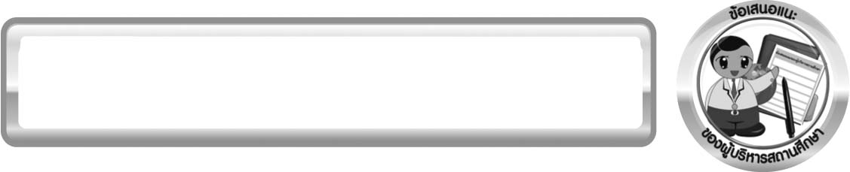
ข้อเสนอแนะของผู้บริหารสถานศึกษา

______________________________________________________________________________
________________________________________________________________________________________________________________________________________________________________________________________________________________________________________________________________________________________________________________________
______________________________________________________________________________
________________________________________________________________________________________________________________________________________________________________________________________________________________________________________________________________________________________________________________________
______________________________________________________________________________
________________________________________________________________________________________________________________________________________________________________________________________________________________________________________________________________________________________________________________________
______________________________________________________________________________
________________________________________________________________________________________________________________________________________________________________________________________________________________________________________________________________________________________________________________________
____________________________________________________________________________________________________________________________________________________________

ลงชื่อ__________________________ (ผู้บริหารสถานศึกษา)
(__________________________)
_________/________/________

บันทึกหลังการสอน

ผลการจัดการเรียนการสอน
______________________________________________________________________________
____________________________________________________________________________________________________________________________________________________________
______________________________________________________________________________
____________________________________________________________________________________________________________________________________________________________
______________________________________________________________________________

ปัญหา/ อุปสรรค
______________________________________________________________________________
____________________________________________________________________________________________________________________________________________________________
______________________________________________________________________________
____________________________________________________________________________________________________________________________________________________________
______________________________________________________________________________

แนวทางแก้ไข
______________________________________________________________________________
____________________________________________________________________________________________________________________________________________________________
______________________________________________________________________________
____________________________________________________________________________________________________________________________________________________________
______________________________________________________________________________

ลงชื่อ__________________________(ผู้บันทึก)
(__________________________)
_________/________/________

